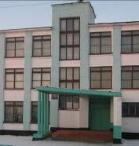

ГУ СОШ № 40
г.Павлодар
Школьная газета

"Здравствуй"

___________________________________________________________________________№4____________________________ 26 октября 2010 года.
Спецвыпуск


Один год исполнился нашей новой школе.
Из хроники школы

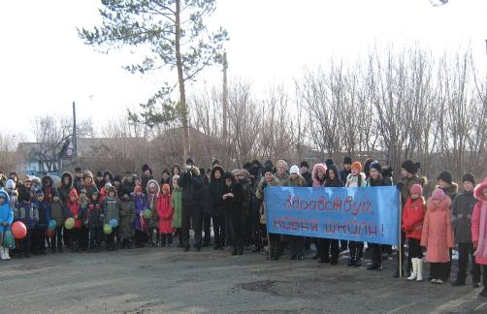
13 ноября 2008 заложен фундамент нового здания школы.
. Освящение места и благословление на постройку школы дали представители православной церкви и мусульманской мечети. Среди присутствующих главный руководитель строительства Митинг, посвященный закладке фундамента. Венерцев А.И.

Это было, было, было…
Наказ строителям

Уважаемые строители!
Вас мы ждали очень долго,
Планов строили мы много.
А теперь даём для вас
Ученический наказ.
Мы хотим, чтоб наша школа
Была светлой и просторной.
Было много рекреаций
И широких коридоров,
Чтобы столько было места,
Чтоб поставили мы кресла
И ходили не толкаясь,
И друг другу улыбались.
Чтоб мебель новая стояла
В светлых тёплых кабинетах,
Чтобы солнышко сияло
В окна из стеклопакетов,
Чтобы был большим спортзал
С душевой кабиной.
………..
Мы надеемся на вас,
Что исполните наказ,
И надеемся, что скоро
Вы построите нам школу

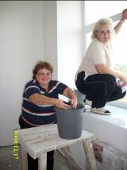
Подготовка к открытию школы.
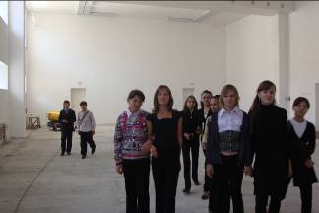

Открытие школы.
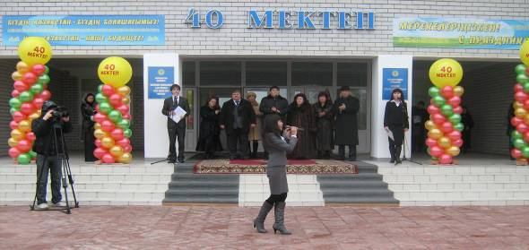

26 ноября 2009 года новая школа открылась

Это было, было, было…


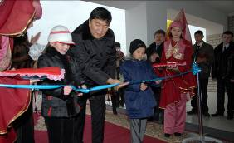
Поздравление
акима Жоломанова Б.Т. Символический ключ от школы
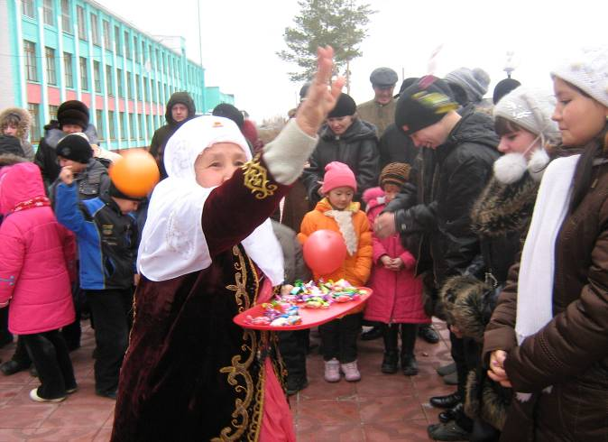


Школьников и учителей пришли поздравить традиционным шашу старейшины нашего села.

Подарок школе.

Поэтическая страничка
Стихи, посвящённые открытию школы
* * *
Настал этот день, настал этот час:
Новую школу открыли для нас.

Глазам не поверили – просторно, светло,
И на душе сразу стало тепло.
Цветами украшен дом наш второй.
Повсюду картины, спортзал здесь большой.

А актовый зал! О таком лишь мечтать!
В нем каждый второй может Басковым стать.
И каждый, наверно, подумал сейчас,
Что школа такая –
радость для нас!
Илья Демин 9 «В» класс

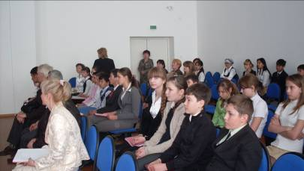
* * *
Эта школа – наш дом,
Наше общее счастье.
С нею встречи мы ждем,
Чтобы вместе собраться.
Правил всех нам не счесть,
Изучить, что сумели.
Теоремы зубрим,
Чтобы стать нам умнее.
С малых лет приучают
К высшей цели стремиться.
И твердят, что мы можем
Этой цели добиться.

Жылкыбай Айза 10 класс Школа
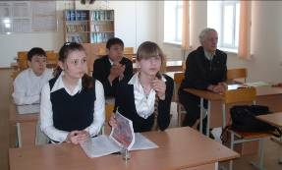
Школу свою я очень люблю,
Мне нравится в ней учиться.
За книжкой я дома подолгу сижу,
Чтоб в жизни всему научиться.
Мне нравится школа моя, я горжусь,
Что в ней уже 10 лет я учусь,
Что учителя наши лучше всех,
Поэтому ждет нас в жизни удача.
Асель Кожахметова 10 класс

